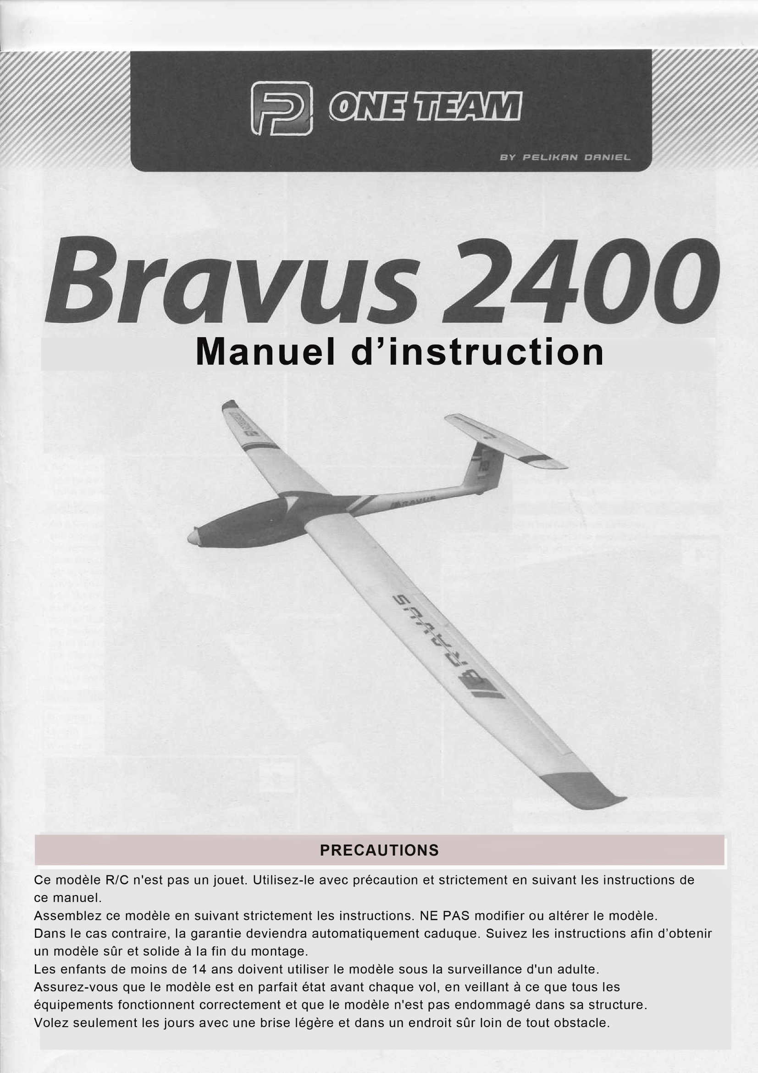
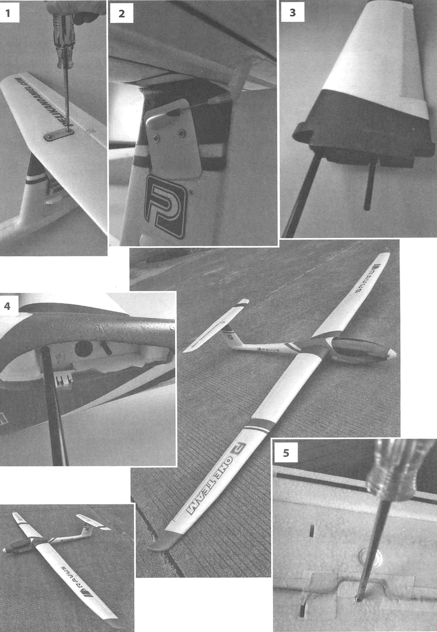

INTRODUCTION
Félicitations pour votre achat du planeur motorisé Bravus 2400 !
Vous vous apprêtez à procéder virtuellement au montage d'un modèle fabriqué en Mousse EPO (polyoléfine extrudée) incassable alimentée par un puissant moteur sans balais (brushless) et batterie LiPo légère. Tous ceux qui maîtrisent déjà le vol d’un traîneur « complet » avec aileron, profondeur, gouvernail et commande des gaz profitera de ce magnifique planeur haute performance.
Cependant, si vous n'avez pas encore piloté d'autre modèle RC, veuillez mettre votre Bravus 2400 de côté pour un temps - au moins jusqu'à ce que vous vous familiarisiez avec l'un des traineurs comme Pelikan Daniel ALPHA 1500, BETA 1400 ou GAMMA 2100. Vous pouvez acheter n'importe lequel de ces avions en RTF ou ARTF kits.
Veuillez noter que même les plus célèbres pilotes de planeurs avaient commencé leur carrière en pilotant d'abord un avion d'entraînement élémentaire ; après beaucoup d'heures au contraire d'un biplace (comme le célèbre Czech L-13/23 Blanik), ils avaient effectué leur premier vol en solo et alors seulement ils pouvaient piloter tous ces planeurs de haute performance...

AVANT DE DEMARRER
1. Si vous n'êtes pas un pilote R/C expérimenté, prévoyez d'avoir un pilote pleinement compétent qui vérifie votre modèle terminé et vous aide avec vos premiers vols.
Même si nous avons essayé de vous fournir un manuel des instructions détaillées, les modèles R/C sont plutôt compliqués et un modéliste expérimenté peut rapidement vérifier votre modèle pour vous assurer que vos premiers vols sont réussis.
2. Veuillez assembler votre modèle exactement selon ces instructions. N'essayez pas de modifier ou de changer votre modèle de quelque manière que ce soit, car cela pourrait modifier négativement ses caractéristiques de vol.
3. Avant de commencer, veuillez vérifier tout le contenu de ce kit pour vous assurer qu'aucune pièce ne manque ou ne soit endommagée. Cela vous aidera également à vous familiariser avec chaque composant de votre avion. Si vous constatez que l'une des pièces est manquante ou endommagée, veuillez contacter immédiatement votre revendeur pour un remplacement.
Votre revendeur ne peut pas accepter le retour de kits si la construction a commencé.
4. Essayez d'ajuster chaque pièce avant de la coller en place. Assurez-vous que vous utilisez la pièce correcte et qu'elle s'ajuste bien avant l'assemblage. Aucune quantité de colle ne peut compenser une pièce mal ajustée.
5. Le manuel contient un dessin montrant la position par défaut du centre de gravité (CG) et les projections de surface de contrôle recommandées. Veuillez noter que c’est indispensable de conserver la position CG recommandée pour le premier vol sinon le modèle pourrait être instable, difficile à contrôler ou même incapable de voler du tout!
Plus tard, vous pourrez affiner la position du CG en fonction de votre style de vol et de vos compétences.

PRÉCAUTIONS ET AVERTISSEMENTS
• Un avion R/C n'est pas un jouet ! En cas de mauvaise utilisation, cela peut causer des blessures corporelles graves et des dommages matériels. Volez uniquement dans un endroit sûr en suivant toutes les instructions et recommandations dans ce manuel. Attention à l'hélice ! Attention aux objets qui peuvent s'emmêler dans l'hélice et les tenir loin de l'hélice en rotation, y compris des vêtements amples ou d'autres objets tels que des crayons et des tournevis.
Assurez-vous que vos mains et votre visage, ainsi que ceux des autres personnes, soient tenus à l'écart de l'hélice en rotation.
• En tant qu'utilisateur de ce produit, vous êtes seul responsable de son utilisation d'une manière qui ne met pas en danger vous-même et les autres et n'entraîne pas de dommages au produit ou la propriété d'autrui. Ce modèle est contrôlé par une radiocommande qui est soumise à des interférences provenant de nombreuses sources indépendantes de votre volonté.
Cette interférence peut provoquer une perte de contrôle momentanée et il est donc conseillé de garder une distance de sécurité dans toutes les directions autour de votre modèle, car cette marge aidera à éviter les collisions ou les blessures.
N’utilisez jamais votre modèle avec des piles d’émetteur faibles. (Piles alcalines)
Utilisez toujours votre modèle dans une zone dégagée, loin des lignes électriques, des voitures, de la circulation ou des personnes. Évitez d'utiliser votre modèle dans des zones peuplées où des blessures ou des dommages peuvent survenir.
• Suivez attentivement les instructions et les avertissements à ce sujet et à tout matériel facultatif de support (chargeurs, batteries rechargeables, etc.) que vous utilisez.
• Gardez tous les produits chimiques, petites pièces et tout ce qui est électrique hors de portée des enfants.
• L'humidité endommage l'électronique. Évitez l'exposition à l'eau de tous les équipements non spécialement conçu et protégé à cet effet,
• Le modèle est principalement composé de plastique – il n'est pas ignifuge. Il ne doit pas être exposé à des températures plus élevées, sinon une distorsion grave de la cellule en mousse ou d'autres dommages pourraient survenir.

SPECIFICATIONS

Envergure | 2385 mm | Moteur | RAY G2 C2836-850
Longueur | 1105 mm | Esc | RAY G2 R-505V SBEC
Surface d’aile | 21.13 dm² | Hélice | 9x7 ‘’
Poids | 1300-1360 g

CONTENU
• Modèle de planeur presque prêt à voler avec le moteur brushless, le contrôleur de vitesse et les servos installés, manuel d'instructions.

VOUS AUREZ AUSSI BESOIN
• Ensemble RC à sept canaux au moins, pack LiPo flight 11,1 V 2 600-3 300 mAh. • Outils de modélisme usuels - cutter, tournevis, pinces, etc.

ASSEMBLAGE DU MODÈLE
l. Installez l'empennage horizontal. Accrochez la chape de la tige de poussée de l'élévateur à la commande de profondeur. Fixez l'empennage horizontal au sommet de la dérive, sécurisé avec deux vis en nylon. {Fig. 1+2)
2. Faites glisser le joint de tube d'aile dans la moitié d'aile droite. Insérez la jointure d'aile dans le fuselage, connectez les câbles des servos des ailerons et des volets et poussez la moitié de l'aile droite jusqu'au fond du fuselage. Faites glisser la moitié gauche (ne pas oublier de connecter les servo-câbles ; prise avant : aileron, prise arrière : volet) sur la jointure d'aile également. Fixez les moitiés d'aile avec des vis sur le côté inférieur de l'aile. (Fig. 3+4+5)
3.Le Pack LiPo est à placer dans la baie au centre du cockpit ; utiliser de l’Attache velcro pour le fixer. Vous pouvez placer votre récepteur (fixé par une bande de Velcro ou ruban mousse double face) derrière le Pack LiPo, l'ESC doit être sécurisé par celui-ci le long du pack de vol.
Connectez les servos et votre ESC au récepteur, déployer les antennes de sorte que leurs parties actives soient disposées en angle droit (si vous utilisez un récepteur doté d’antennes diversité). Avec votre radio allumée, mettre les servos en position neutre (manches et trims centrés) et fixer les vis de réglage des connecteurs de tringlerie sur l'élévateur et bras de servo de gouvernail. Effectuer l'étalonnage de la plage des gaz de l'ESC comme décrit dans la pièce jointe de ce manuel.
4. Fixez la bulle.

INSTALLATION DU SET RC ET VÉRIFICATION AVANT LE VOL
• En vous référant au manuel d'instructions de votre radio, branchez soigneusement l'électronique embarquée.
Une fois que tout est correctement connecté, allumez votre émetteur et branchez le pack de vol. Vérifiez les positions neutres et les débattements de toutes les gouvernes. Si vous aviez besoin de réduire la surface de contrôle, rapprochez simplement la tige de poussée du centre du bras de servo ou déplacez-la loin de la gouverne sur le klaxon de commande. Et vice versa.

 | Low Rate | High Rate
Ailerons | 9 mm haut / 4 mm bas | 12 mm haut / 6 mm bas
Ailerons Butterfly | 15 mm haut | 15 mm haut
Ailerons Thermmal | 3 mm bas | 3 mm bas
Ailerons Vitesse | 2 mm haut | 2 mm haut
Profondeur | +- 7 m | +- 10 mmm
Profondeur Butterfly | 3 mm bas | 3 mm bas
Dérive | +- 16 mm | +- 22 mm
Volets | +- 12 mm | +- 15 mm
Volets Ailerons | 6 mm haut / 3 mm bas | 6 mm haut / 3 mm bas
Volets Butterfly | 15 mm bas | 15 mm bas
Volets Thermal | 5 mm bas | 5 mm bas
Volets Vitesse | 3 mm haut | 3 mm haut

• Les valeurs recommandées Low Rate conviennent à un pilote moins expérimenté et vol thermique régulier ; Les réglages High Rate sont pour un pilote expérimenté explorant toutes les capacités de son modèle.
Le différentiel d'aileron (déflexion vers le bas des ailerons réduite à 50 % de la déflexion vers le haut) est possible uniquement avec une radio informatique.

Vérifiez le sens de rotation de l'hélice. Si c'était incorrect, simplement échangez deux des fils entre l'ESC et le moteur ou programmez l'ESC (se référer au manuel de l'ESC).

Vérifiez la position correcte du centre de gravité (CG) - 59-62 mm derrière le bord d'attaque de l'aile. Ajustez la position du CG en déplaçant le Pack LiPo.
Si vous ne parvenez pas à atteindre la position recommandée, n'hésitez pas à ajouter une quantité appropriée de plomb au nez ou à la queue. Quelques grammes supplémentaires ne gâcheront pas les caractéristiques de vol - mais la position incorrecte du CG est un tueur. (is a killer !)
Chargez complètement les batteries de votre pack de vol et de votre émetteur, vérifiez le bon fonctionnement de votre radio et effectuez le contrôle de portée de votre accord radio en vous référant à son manuel d'instructions. La portée doit être presque la même avec le moteur arrêté et à plein régime (pas plus de 10 % de diminution est acceptable).
N'essayez PAS de voler à moins que la vérification de la portée soit réussie à 100 %.

VOL
Le test en vol et les réglages fins sont assez simples, il n'y aura pas de surprise pour un pilote moyennement avancé censé piloter ce modèle.

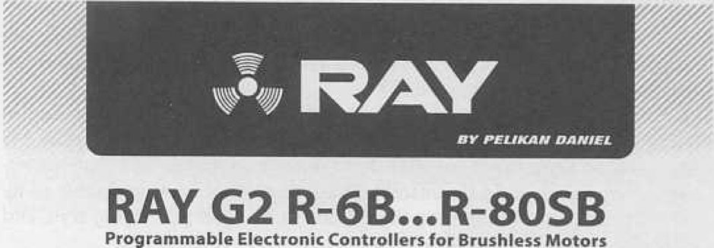

Félicitations pour votre achat d’un contrôleur électronique RAY G2 Line, pour moteurs brushless.
Le G2 couvre presque toute la gamme d’avions électriques pilotés par un pilote du dimanche. !
Tous les ESCs peuvent être rapidement programmés à l'aide de votre émetteur et encore plus facilement avec la Carte RAYG2 en option.

FONCTIONS GRAMMABLES
1. Réglage du frein programmable (utilisez le frein uniquement pour les applications d'accessoires pliables).
2. Type de batterie programmable (LIPo ou NiCd/NiMH).
3. Type de coupure basse tension programmable (réduction de puissance ou arrêt immédiat).
4.Réglage de coupure de basse tension programmable.
5. Démarrages d'accélération douce programmables (pour les applications de boîtes de vitesses et d'hélicoptères).
6. Paramètres de synchronisation programmables (pour améliorer l'efficacité et la douceur de l'ESC).

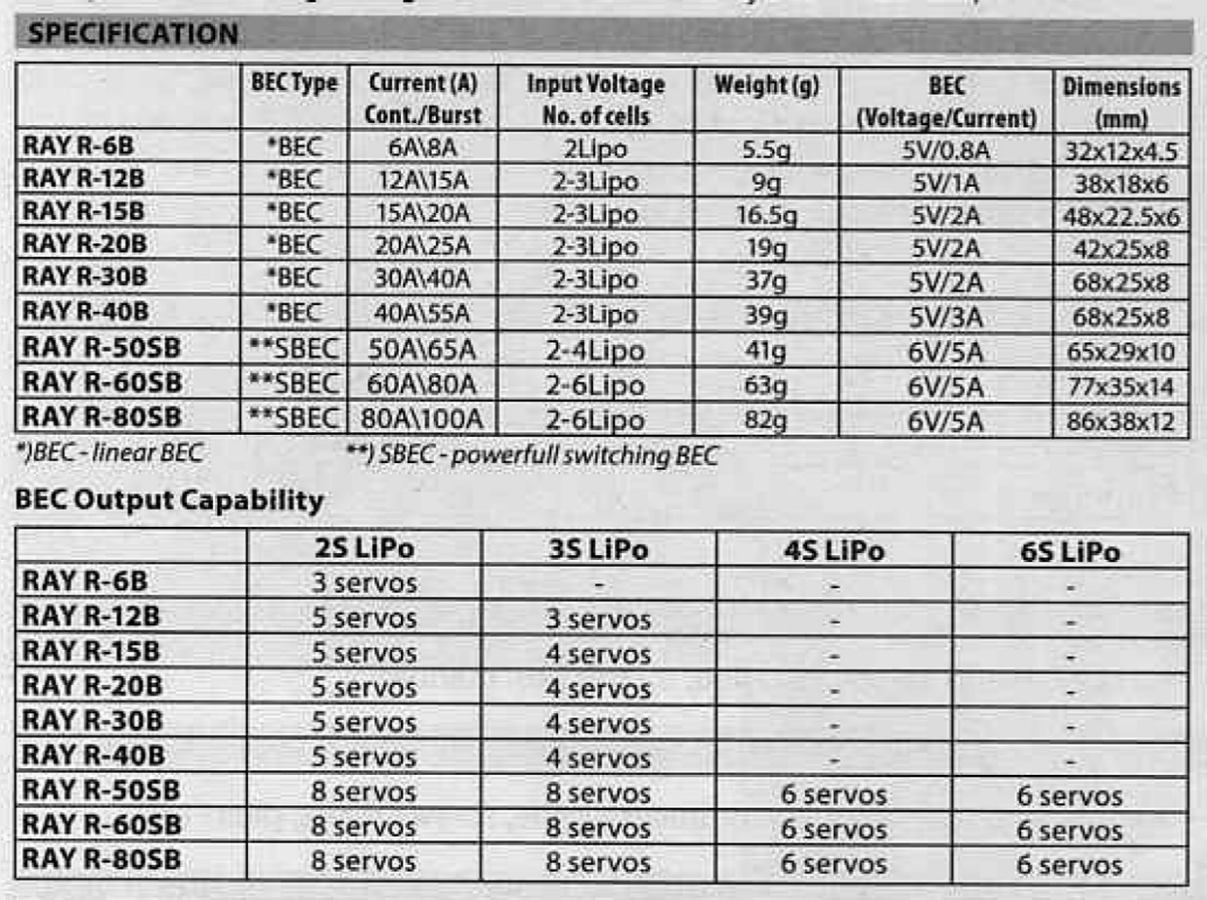

CONNEXION DU ESC RAY G2
Le contrôleur de vitesse peut être connecté au moteur par soudure directe ou avec des connecteurs d’une haute qualité et robustes. Utilisez toujours des connecteurs neufs, qui doivent être soigneusement soudés aux câbles et isolé avec un tube thermo rétractable. Utilisez uniquement des connecteurs de haute qualité pour connecter l'ESC au pack de vol également · Connecteurs plaqués or de 2 mm (Pelikan Daniel #7939 ou 17940) pour courants jusqu'à 20A ; Connecteurs plaqués or 3,5 mm (#7941), 4 mm (#7946) ou DEAN·T (#7949) pour des courants jusqu'à 60 A et 6 mm (#7945) pour des courants jusqu'à 80A. La longueur maximale des fils de la batterie doit être à moins de 15 cm (6 pouces).

Branchez le câble du connecteur de servo UNI de l'ESC à la sortie de l'accélérateur de votre récepteur doté d'un stabilisateur de tension BEC ou SBEC qui alimentera votre récepteur et vos servos depuis le vol batterie.

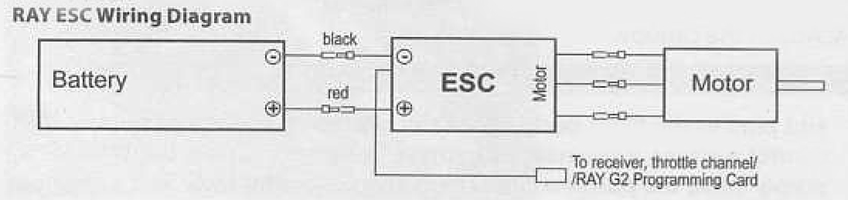

Veuillez garder à l'esprit qu'une mauvaise polarité ou un court-circuit endommagera l'appareil, il est donc de votre responsabilité de vérifier toutes les fiches pour la bonne polarité et la bonne connexion AVANT de connecter la batterie pour la première fois.

MISE SOUS TENSION POUR LA PREMIERE FOIS & ÉTALONNAGE AUTOMATIQUE de la MANETTE DES GAZ.

Le RAY ESC est doté d'un calibrage automatique des gaz pour garantir le réglage d’une réponse plus fluide des gaz sur toute la plage des gaz de votre émetteur. Cette étape doit être effectuée une seule fois pour permettre à l'ESC « d'apprendre et de mémoriser » la sortie du signal de l'accélérateur de votre émetteur.
Il suffit de le répéter si vous avez changé d’émetteur.

1. Allumez l'émetteur, déplacez la manette des gaz en position haute.
2. Connectez la batterie au contrôleur et attendez environ 2 secondes.
3. La tonalité « Bip Bip » doit être émise, ce qui signifie que le point haut de la plage des gaz a été confirmé.
4. Déplacez le manche des gaz en position basse, plusieurs « bips » doivent être émis pour présenter la quantité de cellules de batterie.
5. Une longue tonalité de fuite doit être émise, ce qui signifie que le point le plus bas de la plage d'accélérateur a été correctement confirmé.
L'accélérateur a été calibré maintenant et vos ESCs sont prêts à fonctionner.

PROCÉDURE NORMALE DE DÉMARRAGE ESC

1. Placez la manette des gaz en position basse, puis allumez l'émetteur.
2. Connectez la batterie à l'ESC. une tonalité spéciale comme 123 signifie que l'alimentation est OK.
3. Plusieurs « bips » doivent être émis pour indiquer la quantité de cellules de la batterie au lithium.
4. Lorsque l'autotest est terminé, un long « bip » doit être émis.
5. Déplacez lentement la manette des gaz vers le haut, l'hélice devrait commencer à tourner dans le sens des aiguilles d'une montre (en regardant du cockpit ou l'avion). S'il tourne dans la direction opposée, tirez le manche des gaz vers l'arrière, débranchez la batterie légère et échangez deux des trois câbles entre le moteur et l'ESC. Vérifier à nouveau.

FONCTION DE PROTECTION

- Protection contre les pannes de démarrage : si le moteur ne démarre pas dans les 2 secondes suivant l’impulsion de l'accélérateur, l'ESC coupera la puissance de sortie. Dans ce cas, le manche des gaz DOIT être déplacé à nouveau vers le bas pour redémarrer le moteur. (Une telle situation se produit dans les Cas particuliers suivants : La connexion entre l'ESC et le moteur n'est pas fiable, l'hélice ou le moteur est bloqué, la boîte de vitesses est endommagée, etc.)
- Protection contre la surchauffe : lorsque la température de l'ESC dépasse environ 110 degrés Celsius, l’ESC réduit la puissance de sortie,
- Protection contre la perte du signal d'accélérateur : l'ESC réduira la puissance de sortie.si le signal des gaz est perdu pendant 1 seconde. Une perte supplémentaire pendant 2 secondes entraînera la coupure complète de la sortie.

FONCTIONS PROGRAMMABLES DE l’ESC RAYG2.

- Frein : ON/OFF
ON - Règle l'hélice en position de freinage lorsque le manche des gaz est en position minimale.
(Recommandé pour les hélices repliables).
OFF - Règle l'hélice en roue libre lorsque le manche de commande est en position minimale.

- Type de Batterie: LIPo or NICd/NìMh

- Type de coupure basse tension : réduire la puissance /coupure dure
Réduire la puissance - L'ESC réduit la puissance du moteur lorsque le seuil de protection basse tension prédéfini à l'ancienne valeur est atteinte.
Coupure dure – l’ESC coupe instantanément l'alimentation du moteur lorsque la valeur préréglée du seuil de Protection contre les basses tensions est atteinte

- Seuil de protection basse tension : (Low / Middle / High)
  - Pour Li·xx packs· le nombre de cellules de la batterie est calculé automatiquement. Low / Middle / High
La tension de coupure pour chaque cellule est : 2,85 V/3,1SV/3,3 V. Par exemple : Pour une Lipo 3S, quand le seuil de coupure est réglé sur Middle, la tension de coupure sera : 3,15 x 3 = 9,45v.
  - Pour les packs NI-xx · les tensions de coupure Low / Middle / High sont de 0%/50%/65 % de la tension de démarrage (c'est-à-dire la tension initiale de la batterie) et 0 % signifie que la fonction de coupure basse tension est désactivée. Par exemple : Pour une batterie NIMH 6 cellules, la tension entièrement chargée est de 1,44 x 6 =8,64 V.
Lorsque le seuil de coupure Middle est défini, la tension de coupure sera : 8,64x50%=4,32V.

- Soft Accélération Démarrage : Normal/Doux/Très doux
Mode normal Convient aux avions à voilure fixe. Les modes Doux ou Très Doux conviennent aux hélicoptères.
L’accélération initiale des modes Doux et très Doux est plus lente, il faut 1,5 secondes pour le démarrage Doux et ou 3 secondes pour le démarrage très doux depuis l'avance initiale des gaz jusqu'à la fin.
Si le papillon des gaz est complètement fermé (manette des gaz en position basse) et rouvert (manette des gaz en position haute) dans les 3 secondes après le premier démarrage, le redémarrage sera temporairement modifié en mode normal pour éliminer tout risque de crash causé par une réponse lente de l’accélérateur. Cette conception spéciale convient à la voltige aérienne lorsqu’une réponse rapide de l'accélérateur est nécessaire.

- Configuration du timing : Low / Middle / High
Low (3,75º) - Réglage pour la plupart des moteurs à 2 pôles,
Middle (15°) pour moteurs à 6 pôles ou plus.
High (26,25º) - réglage pour moteurs à 12 pôles ou plus, out-runners
Dans la plupart des cas, un timing Middle ou Low fonctionne bien pour tous les types de moteurs. Cependant, pour une meilleure efficacité, nous recommandons le réglage Low pour les moteurs à 2 pôles (généralement, in-runners) et timing Middle pour 6 pôles et plus (généralement tous les out-runners).
Pour une vitesse plus élevée, le timing High peut être réglé. Certains moteurs nécessitent des configurations de synchronisation différentes, nous vous suggérons donc de suivre les recommandations du fabricant.
Remarque : posez d'abord votre moteur au sol après avoir apporté des modifications à votre moteur.

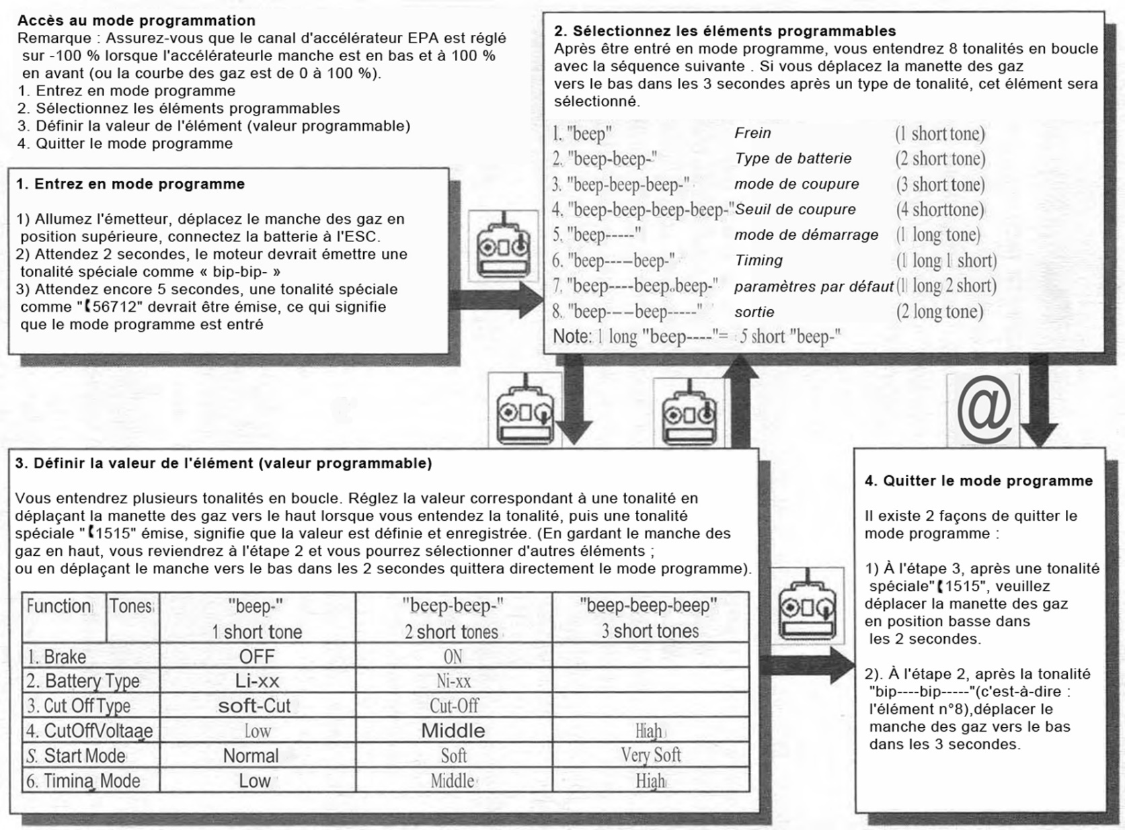

UTILISATION DE LA CARTE DE PROGRAMMATION RAY (EN OPTION)

Vous pouvez également utiliser la carte de programmation RAYG2 en option pour programmer la fonction souhaitée.
L'utilisation de la carte RAYG2 est très simple et pratique : la fonction programmable et leurs valeurs doivent être réglées avec quelques boutons. Réglez simplement toutes les fonctions sur la carte pour les valeurs correspondant aux valeurs souhaitées et chargez les paramètres dans l'ESC.
Programmer votre ESC avec la carte RAYG2 est un jeu d'enfant !

DÉPANNAGE

Problème | Raison possible | Solution
Après la mise sous tension, le moteur ne ne fonctionne pas, aucun son n'est émis | La connexion entre batterie et  ESC n’est pas correcte. | Vérifiez connexion d'alimentation  Remplacez le connecteur
Après la mise sous tension, le moteur ne démarre pas.  Une tonalité d'alerte de test émise : bip bip bip bip bip bip  (Chaque "bip-bip-" a un intervalle  d'environ 1 seconde). | Tension d'entrée est anormale  trop élevé ou trop basse | Vérifiez la tension de la batterie.
Après la mise sous tension, le moteur ne démarre pas. Une tonalité d'alerte de test émise : bip bip bip  (Chaque "bip-bip-" a un intervalle d'environ 2 seconde). | Le signal des gaz est irrégulier | Vérifiez le récepteur et émetteur.  Vérifiez le câble du canal d'accélérateur.
Après la mise sous tension, le moteur ne démarre pas.  Une tonalité d'alerte de test émise : bip bip bip  (Chaque "bip-bip-" a un intervalle d'environ 0.25 seconde). | Le manche des gaz n’est pas à la position inférieure (la plus basse) | Déplacez le manche des gaz vers la position inférieure (la plus basse)
Après la mise sous tension, le moteur ne fonctionne pas.  une tonalité spéciale "56712" est émise après 2 bips (bip -bip) | Direction du canal de l'accélérateur est inversée et l'ESC est entré dans le mode programmation | Réglez la direction du canal de l'accélérateur.
Le moteur tourne à l'opposé. | La connexion entre L'ESC et le moteur a besoin d’être changée | Swap deux fils (n'importe quel) entre le moteur et l’ESC

PRECAUTIONS DE SECURITE

N'installez pas l'hélice (voilure fixe) ou le pignon d'entraînement (hélicoptère) sur le moteur lorsque vous testez l'ESC et commencez par vérifier les paramètres corrects sur votre radio.
N'installez votre hélice (avion) ou pignon (hélico) qu’après avoir vérifié que réglage de votre radio est correct.
N’utilisez jamais de batterie percées ou cassées.
N’utilisez jamais de blocs-batteries susceptibles de surchauffer.
Ne court-circuitez jamais la batterie ou les bornes du moteur.
Utilisez toujours un matériau d'isolation approprié pour l'isolation des câbles.
Utilisez toujours des connecteurs de câbles prédéfinis.

Ne pas dépasser pas le nombre de cellules ou de servos spécifiés par l’ESC.
Une mauvaise polarité de la batterie endommagera le contrôleur et annulera la garantie.
Installez l'ESC dans un endroit approprié avec une ventilation adéquate pour le refroidissement. Cet ESC a une fonction de protection de coupure de surchauffe intégrée qui coupera immédiatement l'alimentation du moteur une fois que la température ESC dépasse la limite de température limite de 110 °
Utilisez uniquement des batteries prises en charge par l'ESC et assurez-vous de la bonne polarité avant la connexion.
Allumez d'abord votre émetteur et assurez-vous que la manette des gaz est en position minimale avant de connecter la batterie. N'éteignez jamais votre émetteur lorsque la batterie est connectée à votre ESC.
Connectez uniquement votre batterie, juste avant de voler et, ne laissez pas votre batterie connectée après le vol.
Manipulez votre modèle avec une extrême prudence une fois que la batterie est connectée et tenez-vous toujours à l'écart.de l’hélice.
Ne vous tenez jamais aligné de côté ou en face d’une hélice
Ne plongez pas l'ESC dans l'eau, mais ne le laissez pas prendre l’humidité pendant qu'il est sous tension.
Volez toujours sur un site de vol agréé et suivez les règles et directives définies par le Club de Modélisme.

RECYCLAGE ET ELIMINATION DES DECHETS

Les équipements électriques/électroniques marqués du symbole de poubelle barré ne doivent pas être jetés avec les déchets domestiques ; ils doivent être éliminés via les déchetteries appropriées.
Dans les pays de l'UE (Union européenne), les déchets électriques/électroniques ne doivent pas être jetés via le système normal de déchets domestiques (DEEE - Déchets d'Equipements Electriques et Electroniques,
Dírectivei002/96/EG).
Vous pouvez emporter votre équipement indésirable dans un centre de recyclage où ils seront éliminés de la manière appropriée.
En jetant votre ancien équipement, de manière responsable, vous contribuez à la sauvegarde de l'environnement !

DECLARATION DE CONFORMITE EU
Par la présente, PELIKANDANIEL déclare que ces contrôleurs RAYG2 Line (brushless electronic speed) sont en conformité avec les exigences essentielles prévues les directives de l'UE concernant directement la compatibilité électro-magnétique.
Le texte complet de la Déclaration de Conformité de l’UE est accessible ici : www.pellkandaniel.com/doc/

GARANTIE
Les produits PELIKAN DANIEL bénéficient d'une garantie qui respecte les dispositions légales en vigueur de votre pays. Si vous souhaitez réaliser une réclamation sous garantie, veuillez contacter le revendeur auprès duquel vous avez d'abord acheté l'équipement. La garantie ne couvre pas les défauts qui ont été causés dans ces cas : crash, utilisation ou connexion incorrecte, inversion de polarité, travaux d'entretien effectués tardivement, incorrectement ou pas du tout, ou par une personne non autorisée
L’utilisation d’accessoires autres que ceux de PELIKANDANIEL, modifications ou réparations non réalisé par PELIKANDANIEL, dommages accidentels ou délibérés, défauts causés par l'usure normale, fonctionnement en dehors des spécifications, ou conjointement avec des équipements fabriqués par d'autres fabricants.
Assurez-vous de lire les pages d'information appropriées dans la documentation du produit !

